Blooming Stage
【6年生×8年生 算数・数学合同授業】
7/8（水）1校時にコラボレーションルームにて、8Aと6-2による合同授業が行われました。
授業の趣旨は、8年生が企画立案した確率ゲームを6年生に体験してもらうというもの。8年生はこれまで、確率を用いたゲーム作りに取り組んできました。運に左右されるゲームではなく、確率を操作することによってゲーム性を高め、より面白さが際立つゲームを目指して、試行・検証を行い、その集大成として6年生に体験してもらう時間になりました。
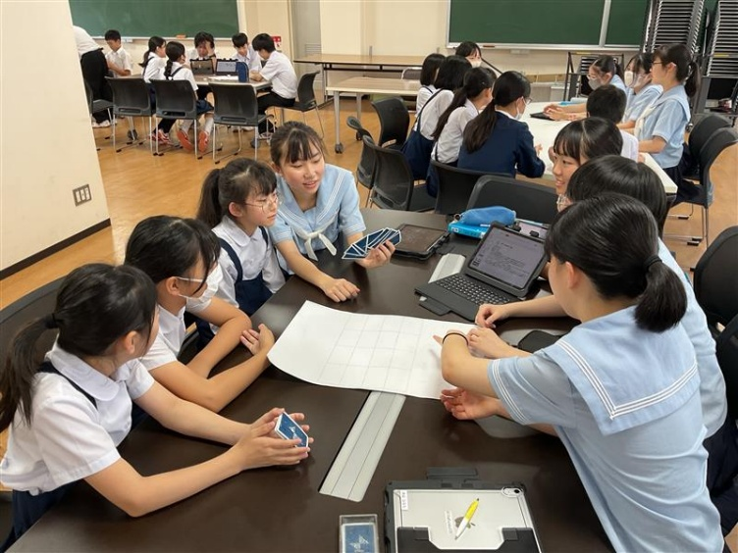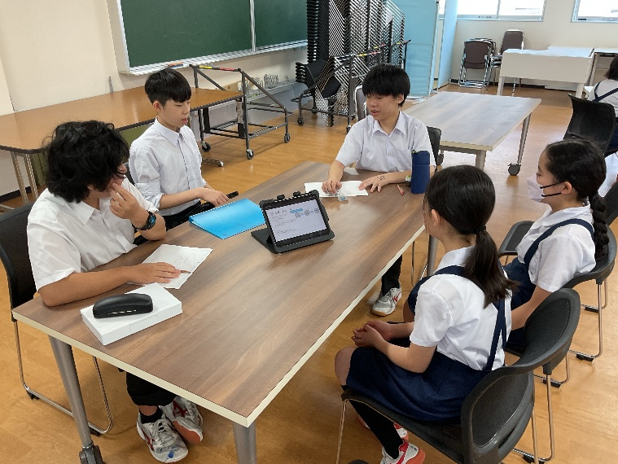
【ばーどゲーム（トランプゲーム）】 【ジャスト１１（自作さいころゲーム）】
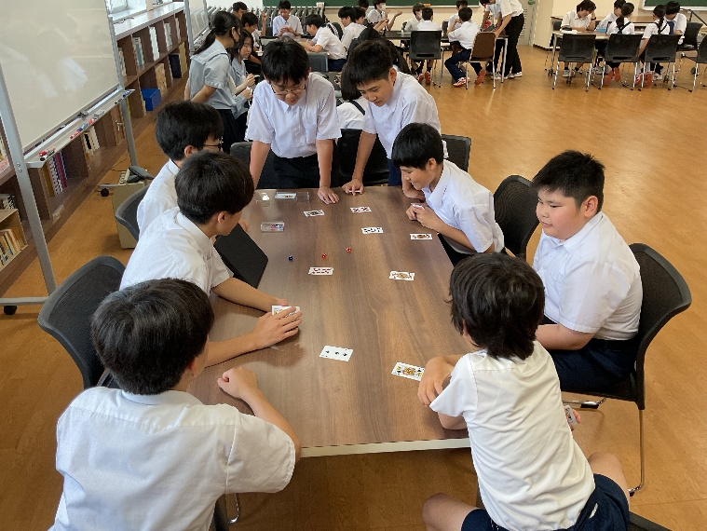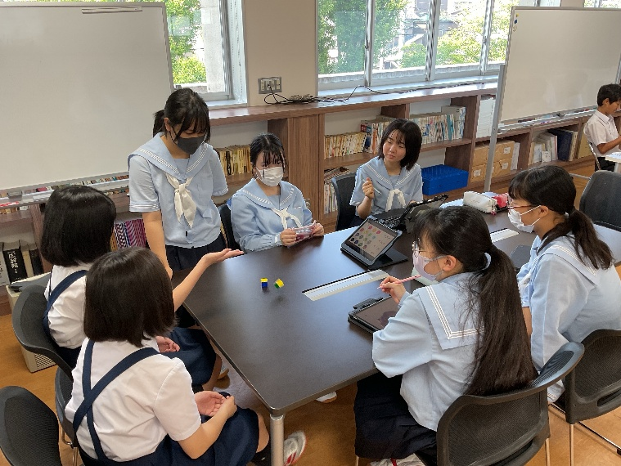
【GUESS GAME（さいころ×トランプゲーム）】 【Let’s make color!（自作さいころゲーム）】
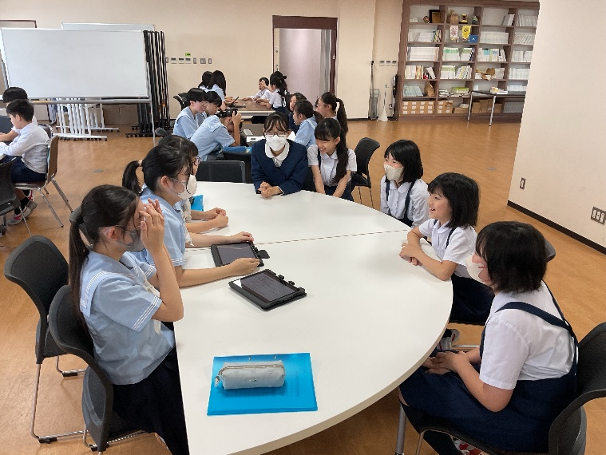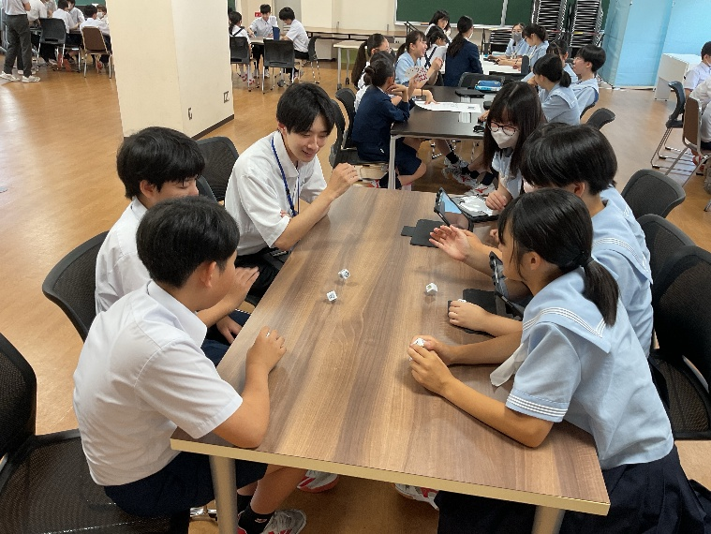
【大きい豚（さいころゲーム）】 【ワクワクパニックDX（自作さいころゲーム）】
それぞれの班が、工夫を凝らしたゲームを作り、クラスでフィードバックをもらいながら修正をしたゲームを6年生に体験してもらったところ、次のような感想を残してくれました。

【6年生感想】
- 自分達が学んだことをしっかりとゲームにいかされていて、難しいかったけど面白かったです！
- ポーカー(ギャンブル)のルールを知らなくても簡単に出来て、相手の出すカードをよんで、出すカードを考える、交換の運もあるけど、考える要素もあるので楽しかったです。
- 動物サイコロでは、楽しかったし算数でもあったしルールも分かりやすく一回目ですぐ分かったって楽しかったです。しゅんまくんとそんな話していなかったけど、この動物サイコロで「めっちゃかぶったね」と喋れて良かったなと思いました。
- ルールが簡単なのから難しいのまであってちょうどいいのが選べて良かったです。わたしが特に「面白かった。またやりたい！」と思ったのはバードゲームです。理由は、一見ルールが難しそうに見えても、よく考えて理解すれば楽しく遊べるし、難しいからこそ頭を使えたからです。わたしは、頭を使うのが一番好きなので難しいゲームが楽しいと感じました。let’s make color は、かなり運ゲーだなと思いました。しかしそれもまた楽しいと思いました。けれど、正直もう少し確率ゲーにした方が良いと思いました。
- 楽しかったです。そもそもあんなゲームを発想できないのですごいなと思いました。特に1を出さないようにすることがはらはらどきどきしました。後ゾロ目を出したいと思いました。それにチーム戦では同じチームの子ともっと仲良くなれました。後何かが出たらもう一回するとかゾロ目で出た数をかけたりすることが算数要素があっていいなと思いました。
- 「Let’s make color」と「ワクワクパニックDX」はサイコロを使ってするゲームで簡単だったけど、実は確率があって1つのサイコロの出る目の確率は、6分の1だけどサイコロが2つになると36分の1になって確率が低くなるということにびっくりしました。あと、バードゲームは途中までしかできなかったけど、絶対値とか目標値とかが出てきて難しくてすごく頭を使いました。でも、運ゲーじゃなくて頭を使ってやるゲームだったのでとても楽しかったです。
- ワクワクパニックDXの最後に、象をサイコロに一つしか書いていない理由を聞くと、運だと思っていたゲームの関わり方が変わりました。
- 私はlet's make color！のルールがわかりやすく、楽しかったです 参加者はサイコロ振るだけでいいし簡単なルールだから初見でもやりやすかったです黒が出たらほぼ負け確だけど黒のゾロ目だったら5ポイントというのがいいなと思いましたあと発想がすごいなと思いました
- ワクワクパニックDXではlet's make color！と同じように簡単なルールでゾウが出たら勝ち確！って思ってたけどエサにもよるから結構平等に考えられてて凄いなと思いました。あと短時間ですぐできるのがいいなと思いました

8年生も、6年生に体験してもらうからこそ、自分たちのゲームを捉え直し、伝わるルール説明やより確率ゲームとしての面白さを追究しよう（楽しんでもらおう）と意欲的に取り組んでいました。また、自分たちの考案したゲームについて都度デバッグによる修正を行い、数学の学びを生かしたゲームの完成を目指して積極的に意見を交わしていました。
6年生は、この体験を通して「場合の数」の単元の学習に取り組んでいきます。その際、順列や組み合わせの概念を獲得していくのですが、8年生の考案したゲームの中にその考え方が潜んでいるため、算数の学びを実感できる時間になったのではないでしょうか。8年生での学びが小学校過程の学びと密接につながっていることが実感できる1時間になりました。前後期のつながりの中で学びが広がる、新たな学びの形をこれからも模索していこうと思います。

